关于征集专业汽车维修设备供应商的通知
各有关企业：
受中国—罗马尼亚商会工业联合会委托，我会现面向全市征集专业汽车维修设备制造商，为该商会采购汽车维修车间全套设备提供供应商推荐服务。现将有关事项通知如下：
一、征集范围
本次征集面向青岛市及周边地区从事以下品类设备生产制造的企业：
1.举升设备：双柱/四柱举升机（承载4,000–5,000kg）、剪式举升机（承载3,000–4,000kg）、停车举升设备；
2.车轮服务设备：重型拆胎机、激光引导车轮平衡机（适用轮径≤43英寸）；
3.钣喷维修设备：液压车身修复套件；
4.车间诊断与服务设备：四轮定位仪、空气压缩机、弯管机、液压千斤顶、变速器千斤顶；
5.半挂车轮胎。
二、资质要求
申报企业须具备对美出口能力，并持有ALI（汽车举升机协会）、ETL、CE等国际认证中的至少一项。
三、申报方式
请有意向的企业于2026年6月26日（星期五）前扫描下方二维码填写《企业信息征集表》。我会将根据企业填报信息进行筛选，并协助与中国—罗马尼亚商会对接，沟通后续工厂参观考察等事宜。
二维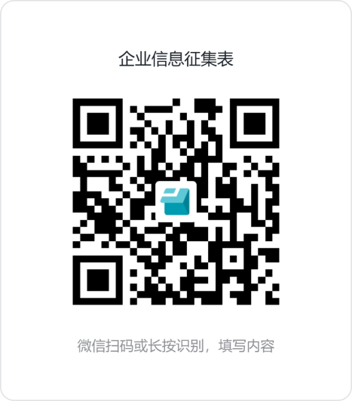置
四、其他事项
外方计划近期到访青岛，将实地考察入选企业。请各企业如实填写信息，以便我会及时做好对接安排。

青岛市贸促会
2026年6月12日

（联系人：曲茜，83897507）

